**TUGAS PERORANGAN/INDIVIDU**

**LAPORAN PRAKTIKUM**

**JOBSHEET 6 (SORT)**

**Disusun sebagai**

**MATA KULIAH : STRUKTUR DATA**

**oleh :**

**Ali Ar Ridla / 1931710169**

**MI-1A /01**



**PROGRAM STUDI DIII-MANAJEMEN INFORMASI**

**JURUSAN TEKNOLOGI INFORMASI**

**POLITEKNIK NEGERI MALANG**

**2020**

**2.3.3 Pertanyaan**

1. Modifikasi percobaan di atas sehingga dapat menerima data secara dinamis dari inputan pengguna

**Jawab:**

**Code :::**

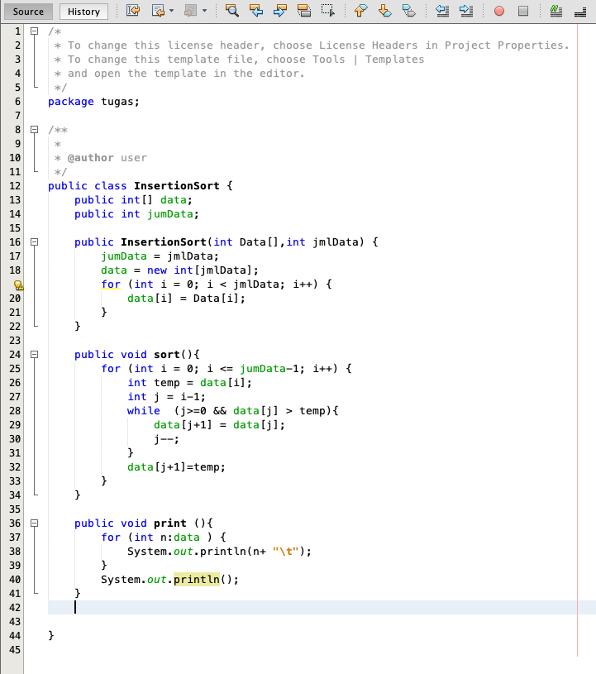

InsertionSortMain.java

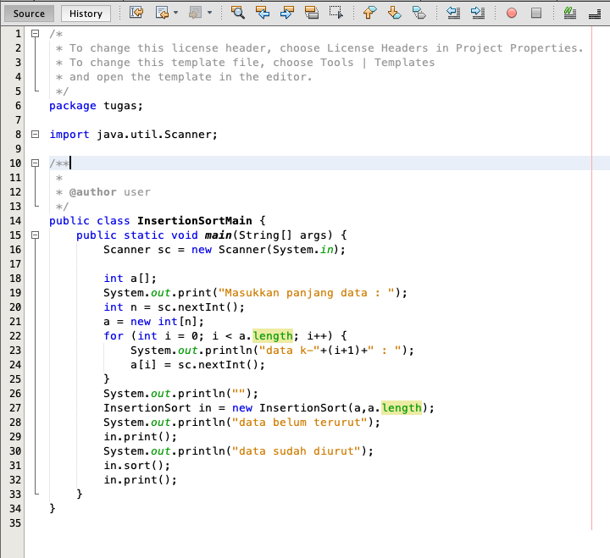

2. Jelaskan maksud dari kondisi pada perulangan

**Mengecek data dari index 0 dan jika data index j lebih besar dari temp, dimana temp merupakan tempat untuk menyimpan data kecil sementara**

3. Apakah tujuan dari perintah 

**Data[j] untuk menyimpan nilai dari data [j+1]**

4. Sebutkan perintah untuk proses langkah menyisipkan (insert)

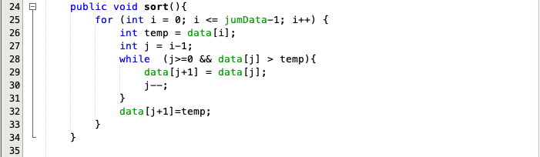

**2.4.2 Pertanyaan**

1. Jelaskan maksud dari pernyataan  pada method sort!

**Jika data kiri lebih kecil daripada data kanan**

2 Variabel middle digunakan sebagai apa pada pernyataan

Tersebut!

**mencari nilai tengah dengan menambahkan data left dan data right dan di bagi 2**

**2.5 Tugas**

Pada proses seleksi Mahasiswa terbaik, terdapat beberapa persyaratan berikut :

• Terdapat 3 nilai (range 0-10) dalam proses seleksi

• Urutan ditentukan dari total nilai

• Jika terjadi kesamaan nilai total maka prioritasnya berdasarkan nilai 1, nilai 2 dan nilai 3

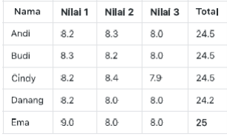

• Buatlah program pengurutan Mahasiswa terbaik menggunakan insertion sort atau mergesort

(dengan menggunakan Array of Object)!

• Buatlah method untuk menampilkan 3 Mahasiswa terbaik!

TugasTerMain,java

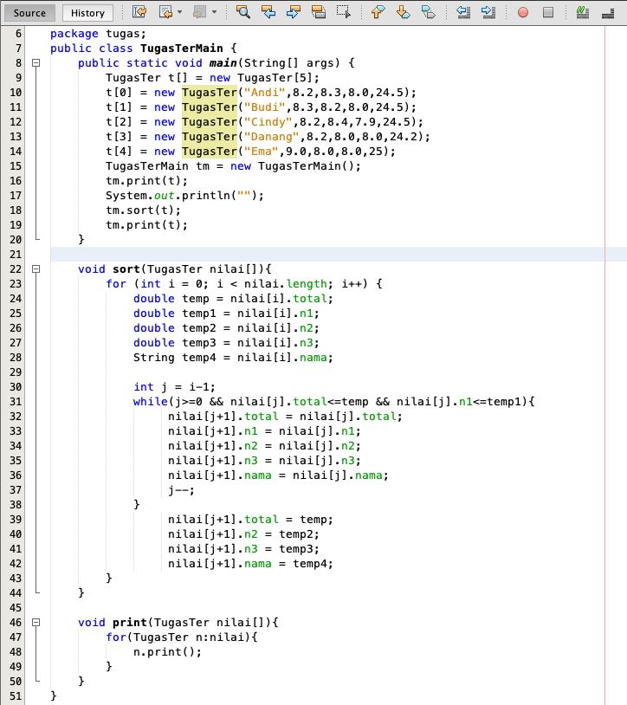

TugasTer.java

